МДОУ « Детский сад № 95»
Материал для занятий с детьми дома
по тематической неделе «Этот загадочный космос»
Подготовила Круглова Л.М.
Продуктивная деятельность.
- Конструирование из бумаги.

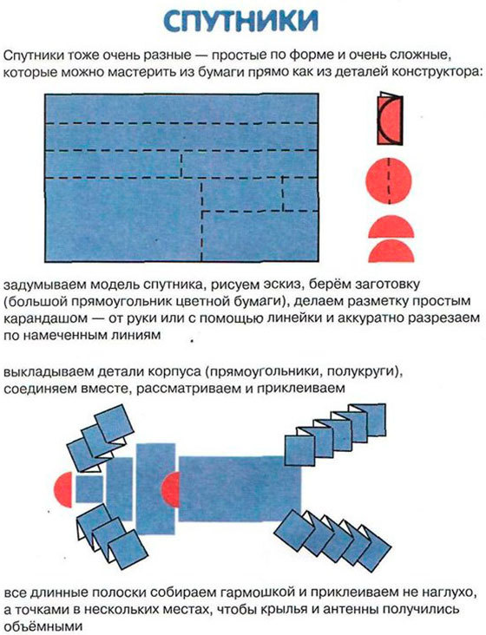

Оригами

«Ракета»
Для начала нужно сделать гармошку из квадрата.

Отгибаем верхние уголки к линии.
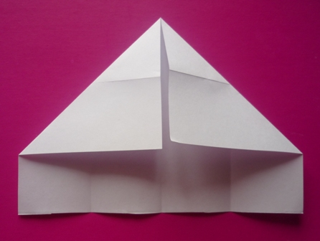

Сгибаем стороны к центральному сгибу

Затем сгибаем по центральному сгибу во внешнюю сторону
(как показано на примере)
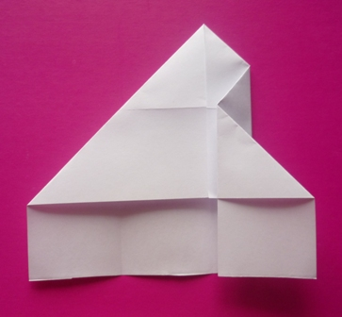

Подрезаем кончики крыльев у ракеты.
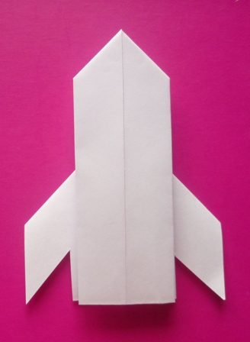
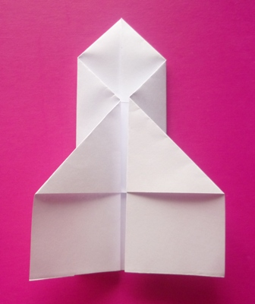

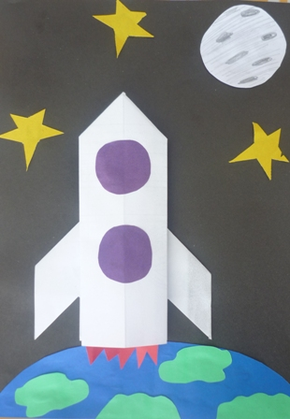

Интернет – источники
- https://nsportal.ru/detskii-sad/vospitatelnaya-rabota/2017/01/11/kartoteka-didakticheskih-igr-na-temu-kosmos
- https://micrusha.ru/viktorina-pro-kosmos
https://nsportal.ru/detskiy-sad/okruzhayushchiy-mir/2012/04/19/tematicheskaya-nedelya-etot-zagadochnyy-kosmos

